**Relatório 3ª Entrega AMS**

Turno: 2ºF 9h30 - Prof. Maria Carvalho

Grupo 41

|  |  |  |  |  |  |  |  |
| --- | --- | --- | --- | --- | --- | --- | --- |
| Número | Nome | horas T7 | horas T8 | horas T9 | horas T10 | horas T11 | Total |
| 86591 | Lourenço Teodoro | 1 | 1 | 1 | 3 | 3 | 9 |
| 89403 | Alexandre Duarte | 1 | 1 | 4 | 1 | 2 | 9 |
| 89426 | Daniel Lopes | 3 | 1 | 1 | 2 | 2 | 9 |
| 89504 | Mariana Oliveira | 1 | 5 | 1 | 1 | 1 | 9 |

### Diagrama 1 - Diagrama Archimate “viewpoint” da estrutura orgânica

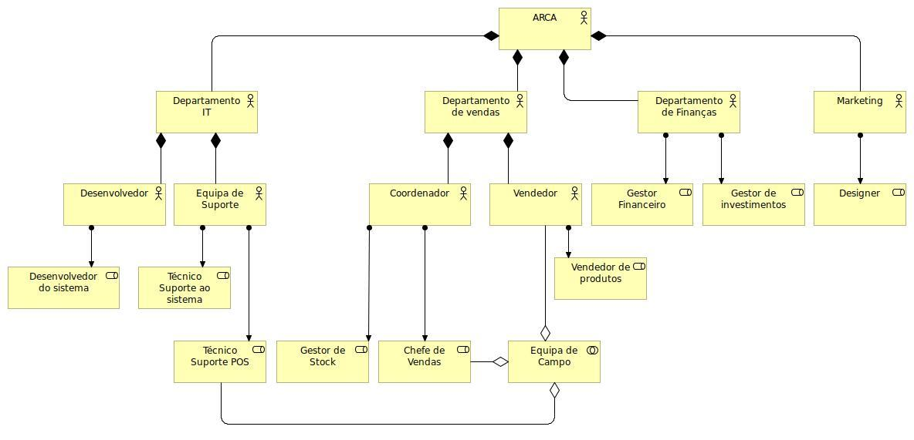

A organização ARCA, é composta por quatro departamentos: IT, Vendas, Finanças e Marketing.

O Departamento de IT é composto por desenvolvedores, responsáveis por desenvolver o sistema, e pela equipa de suporte, que tanto dá suporte ao sistema interno e aplicacional como ao sistema POS presente nas bancas.

No caso do Departamento de Vendas temos vendedores, que vendem produtos, e coordenadores que gerem o stock de produtos e chefiam as vendas do estabelecimento de que são responsáveis.

O Departamento de Finanças tem a responsabilidade de efetuar a gestão das finanças da empresa e de gerir investimentos.

Por fim, o design nos eventos é gerido pelo Departamento de Marketing.

A cada estabelecimento de restauração está associada uma equipa de campo, formada por vendedores, um chefe de vendas, e ocasionalmente técnicos de suporte ao sistema POS.

### Diagrama 2 - Diagrama Archimate de “layered viewpoint”

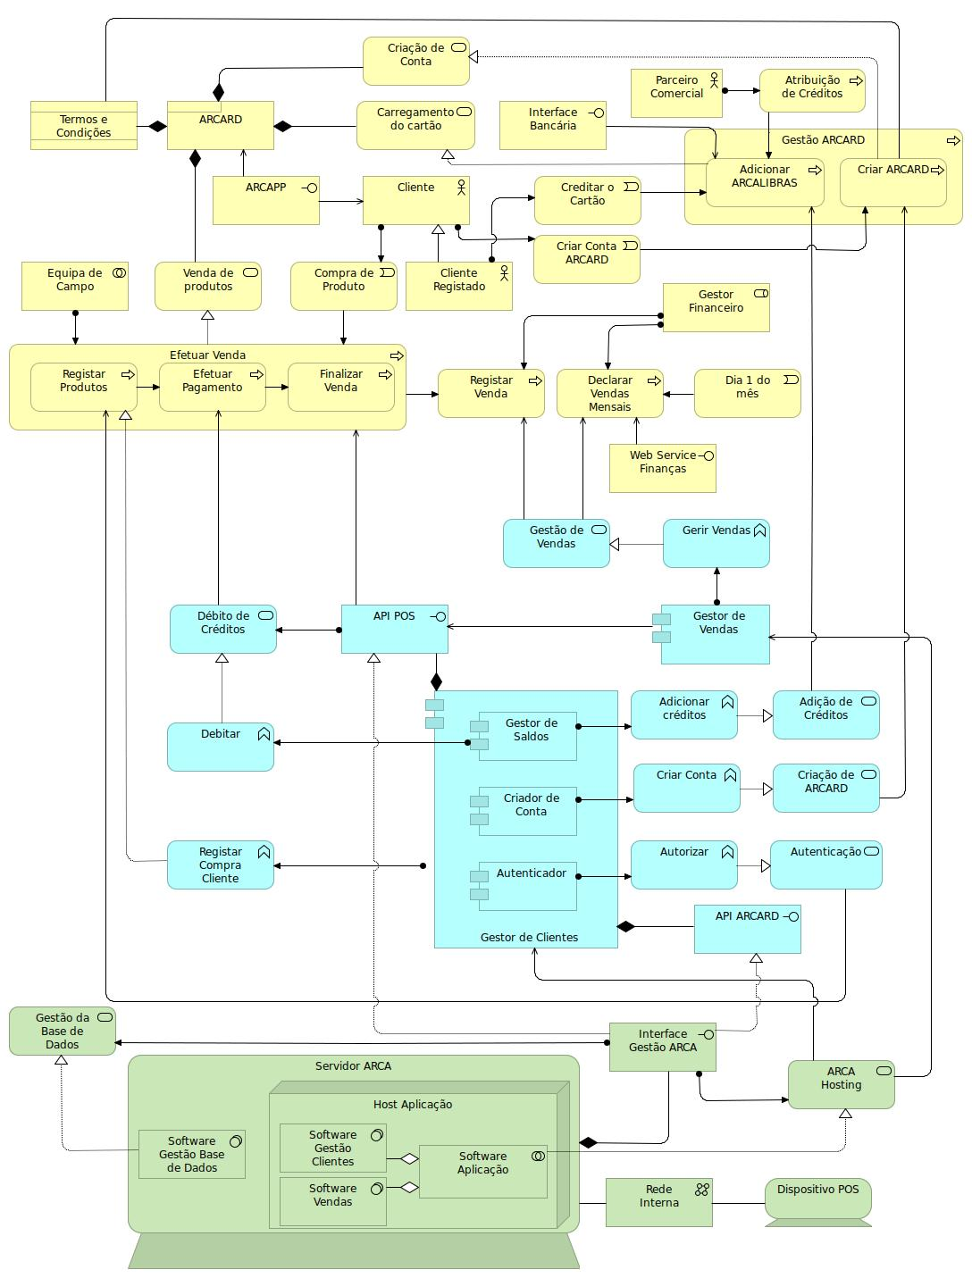

O produto ARCARD oferece três serviços: a venda de produtos, a criação de conta e o carregamento do cartão, disponibilizados aos clientes através da aplicação ARCAPP. Um cliente pode ser registado caso já tenha conta ARCARD.

Quando o cliente compra um produto, é despoletado o processo de venda que é efetuado pela equipa de campo. Este processo inicia-se com o registo de produtos, podendo o cliente autenticar-se, sendo depois efetuado o pagamento. Após o pagamento é finalizada a venda. Cada venda é registada e, mensalmente, são declaradas as vendas mensais pelo gestor financeiro, usando um web service das finanças.

O sistema é apoiado por um gestor de clientes, que engloba um gestor de saldos, um criador de conta e um autenticador, e permite, também, o registo das compras de cada cliente. O gestor de clientes é também composto por duas interfaces: a API POS, que é usada pelo processo de efetuação de vendas e pelo gestor de vendas (usado para gerir as vendas efetuadas), e a API ARCARD.

O gestor de saldos é invocado sempre que é realizado o processo de adição de ARCALIBRAS a uma conta cliente. Este processo ocorre quando um cliente registado faz uma transferência para adição de pontos à sua conta ou quando um parceiro comercial atribui créditos. Estas transações são apoiadas por uma interface bancária que realiza as transferências de dinheiro. O gestor de saldo também é invocado quando é efetuado o débito de créditos durante o processo de pagamento de uma venda.

O criador de conta, por sua vez, é invocado quando um cliente pretende criar uma conta ARCARD. Durante o processo de criação de conta são apresentados ao cliente os termos e condições do produto.

O processo de registo de vendas regista as compras efetuadas por cada cliente. Estes registos são também acedidos pelo gestor de clientes sendo geridos através do serviço tecnológico de gestão de bases de dados, que por sua vez é implementado pelo software de bases dados.

O software de bases de dados reside conjuntamente com o host da aplicação no servidor da ARCA. A rede interna da empresa permite conectar o servidor ARCA com cada dispositivo POS dos pontos de venda.

O host da aplicação é constituído pelo software da aplicação que por sua vez engloba o software de gestão de clientes e o software de vendas. Esta colaboração de softwares implementa o serviço ARCA Hosting que apoia tanto o gestor de clientes como o gestor de vendas.

O servidor ARCA é suportado pela interface de gestão da ARCA que implementa as APIs ARCARD e POS.

### Diagrama 3 - Diagrama BPMN do processo de reparação/reposição de um POS

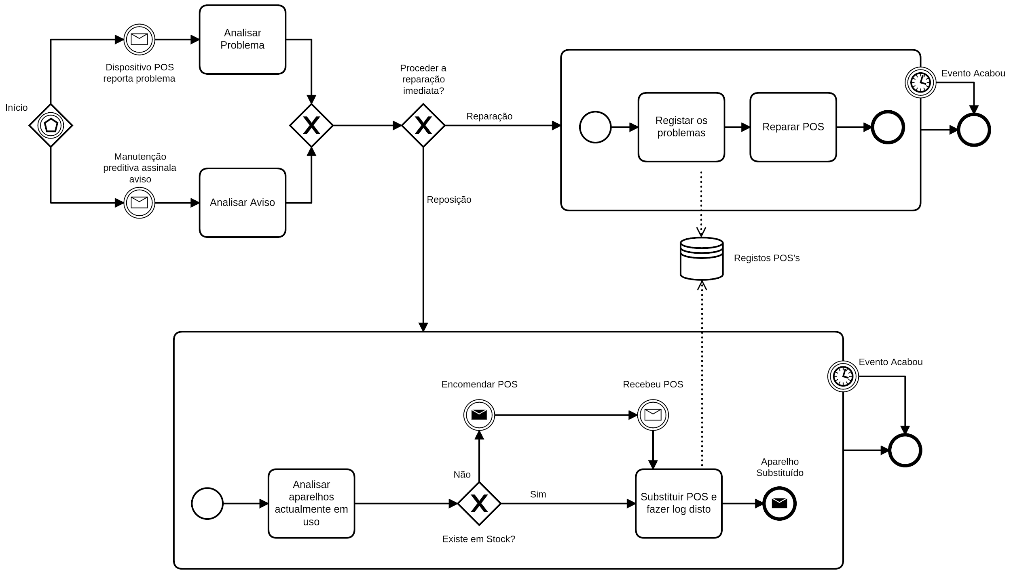

Este processo pode ser despoletado pela sinalização de um técnico ou do serviço de manutenção preditiva.Caso o POS reporte um problema, este é analisado. Caso seja recebido o aviso do sistema preditivo procede-se à análise do mesmo. Em ambos os casos a seguir à análise é decidido proceder à reparação ou reposição do dispositivo.

Caso se decida proceder à reparação, serão registados os problemas do aparelho e esta será realizada desde que o evento não tenha terminado. Caso não seja possível proceder à reparação, é despoletado o processo de reposição do aparelho.

Este processo começa pela verificação de stock para a troca sendo que, na falta deste, se procede à encomenda de um aparelho.

No caso de existirem aparelhos em stock ou de já ter chegado a encomenda, é feita substituição e o registo dos detalhes da mesma. Este processo de substituição só ocorre antes do fim do evento.

### Diagrama 4 - Diagrama BPMN do processo de venda de produto num evento em curso

No processo de venda de um produto participam várias entidades. Nomeadamente, o vendedor ARCA, que interage com as restantes entidades, o cliente, que tenciona comprar um produto, e os serviços disponibilizados pela ARCA, responsáveis por auxiliar no processo. Estes serviços incluem o Gestor de Vendas e o Gestor de Clientes, este último composto pelo Gestor de Saldos e pelo Autenticador.

A venda de um produto é despoletada pelo interesse de compra de um cliente, ao que um vendedor ARCA reage procedendo à verificação do stock do produto pretendido. Caso este não exista em stock, o processo falha por falta de stock, caso exista, o produto é registado.

Após se ter registado o produto, é apurado se o cliente em questão é ou não um novo cliente. Se não for, então, é também inquirido se pretende efetuar a compra com o seu cartão ARCARD. Caso se trate de um novo cliente ou não pretenda pagar com o cartão ARCARD é então efetuado o pagamento através de um método alternativo.

Se for pretendido realizar a compra com créditos ARCARD, o cliente tem, primeiro, de ser autenticado. Para tal é feita inicialmente a leitura do código QR associado ao cliente, sendo o acesso validado ou negado pelo Autenticador. O autenticador recebe um pedido de autenticação e verifica as credenciais recebidas comparando-as com a informação contida na ARCA storage e retornando o resultado da análise ao vendedor. No caso do registo ou de o POS falharem ou de passados 2 minutos de espera o vendedor não obter resposta, o processo é redirecionado para o método alternativo de pagamento. Caso o acesso seja autorizado o Autenticador espera até 5 minutos por um pedido de verificação de saldo ao Gestor de Saldos, após esses 5 minutos assume que o processo de venda falhou e termina o processo lançando um erro.

Sendo o acesso autorizado, a autenticação é dada como bem sucedida, iniciando-se a tarefa de pagamento com créditos. Confirma-se, primeiro, o pagamento enviando um pedido ao Gestor de Saldos, que, após receber o pedido de confirmação, verifica o saldo disponível para o cliente em questão, recorrendo à ARCA storage. Caso o saldo seja insuficiente, é devolvida uma mensagem de falta de saldo. Caso contrário, procede-se à débito de créditos na conta, atualizando o saldo e devolvendo confirmação de sucesso. Se o pagamento ou o POS falharem ou o vendedor não receber uma resposta após 2 minutos, é despoletado o método alternativo de pagamento. No caso de o pagamento ser concluído o Gestor de saldo aguarda até 5 minutos para que seja pedido o registo da venda ao Gestor de Vendas, caso isso não aconteça então é lançado um erro de falha de venda.

Para o pagamento alternativo é solicitado ao cliente que pague usando um método de pagamento tradicional. O cliente pode rejeitar, terminando o processo de venda, ou pode aceitar, fornecendo o pagamento necessário e passando-se à tarefa de efetivação do pagamento, que não, sendo bem sucedido, resulta no cancelamento do processo de venda.

Caso qualquer um dos métodos de pagamento tenha sucesso, é registada a venda através de um pedido ao Gestor de Vendas, que efetua o registo no sistema ARCA e retorna uma mensagem de sucesso. Se o POS falhar ou se passarem 2 minutos sem qualquer resposta do gestor de vendas, a venda é apenas registada localmente e o produto entregue ao cliente sem recibo. Por outro lado se o registo for bem sucedido, é impresso o recibo e tanto este como o produto são entregues ao cliente, dando-se por finalizado o processo de venda.

### Diagrama 5 - Diagrama UML de casos de uso de uma aplicação em linha ARCA

**UC-1: Criar Conta**

* Atores: Cliente, Componente de Criação de Conta
* O Cliente instala a aplicação ARCAPP. O sistema apresenta ao Cliente a possibilidade de utilizar uma conta já existente ou de criar uma nova. O cliente escolhe criar uma nova conta e, quando pedido pelo sistema, insere os seus dados pessoais (nome, data de nascimento, número de telemóvel, *email*), a password a utilizar, bem como os dados de um cartão associado a uma conta bancária. De seguida, o sistema pede ao Cliente que confirme os dados inseridos. Depois de confirmados pelo Cliente e validados pela Componente de Criação de Conta, este acrescenta a informação à base de dados.

**UC-2: Autenticar**

* Atores: Componente de Autenticação (use case incluído em todos os use cases em que o Cliente Registado se precise de autenticar)
* O sistema apresenta ao Cliente a possibilidade de utilizar uma conta já existente ou de criar uma nova. O cliente escolhe utilizar uma conta previamente registada. Assim, o sistema pede ao cliente que insira o seu número de telemóvel e *password*. Depois de inseridos os dados, a Componente de Autenticação verifica se existe um utilizador com os mesmos. Em caso afirmativo, o *login* é bem sucedido, ficando o sistema a aguardar a seleção de uma operação.

**UC-3: Gerir Saldo**

* Atores: Componente de Gestão de Saldo
* Dado um ARCARD e um valor (em ARCALIBRA), a Componente de Gestão de Saldo verifica se o segundo é positivo ou negativo. Caso seja negativo, verifica, ainda, se o saldo do cartão é superior ou igual ao valor absoluto do valor recebido. Em caso afirmativo, e quando o valor é positivo, o Gestor de Saldo soma-o ao saldo do ARCARD, atualizando-o.

**UC-4: Carregar o Cartão**

* Atores: Cliente Registado, Interface Bancária
* Um Cliente Registado autentica-se na ARCAPP e, depois, seleciona a opção de ‘Carregar ARCARD’. O sistema pede os dados de um cartão associado a uma conta bancária. O Cliente insere-os. O sistema comunica com uma Interface Bancária por forma a fazer a transferência da quantia inserida. Depois de feita a transferência, a Componente de Gestão de Saldo, adiciona as ARCALIBRAS correspondentes ao ARCARD do Cliente.

|  |  |  |
| --- | --- | --- |
| Nome | **UC-5: Vender o Produto** | |
| Resumo | Um Vendedor vende um produto a um Cliente. | |
| *‘Rationale’* | A principal atividade da empresa é vender produtos. | |
| Atores | Vendedor munido de POS(principal), Cliente(secundário) e Componente de Gestão de Vendas (secundário) | |
| Objetivo(s) | Vender produto ao cliente e registar a venda no sistema ARCA. | |
| Pré-condições | - | |
| Cenário Principal | 1. O Vendedor seleciona o produto a vender. 2. O Vendedor seleciona no POS o ARCARD como método de pagamento (ponto de extensão). 3. O Vendedor confirma a venda. 4. A Componente de Gestão de Vendas regista a venda no sistema. | |
| Pós-condições | - | |
| Cenário Alternativo | 2a | O cliente não é um Cliente Registado, ou é Cliente Registado mas a autenticação falhou ou não tem saldo suficiente. |
| 1. O vendedor seleciona um método de pagamento alternativo (ponto de extensão). |
| Continuar a partir do passo 3. | |
| Cenário de Exceção | 2a | O POS deixa de funcionar. |
| 1. O Vendedor aceita um método de pagamento alternativo (ponto de extensão). 2. O Vendedor confirma a venda. 3. O Vendedor regista a venda localmente, uma que não é possível registar no sistema usando o POS. |

**UC-6: Vender com pagamento por ARCARD**

* Atores: Cliente Registado, vendedor com POS
* Depois de se ‘Autenticar’, o Cliente Registado seleciona ‘Comprar Produto’ e, em resposta, o sistema mostra o código QR que lhe está associado. O POS lê esse código e associa a compra ao Cliente. Depois de confirmada a compra, procede-se com o *use case* ‘Gerir Saldo’, tendo em conta o ARCARD em questão e o valor a debitar.

**UC-7: Vender com Pagamento por Método Alternativo**

* Atores: Cliente
* O Cliente paga um produto em dinheiro ou com cartão de crédito.

**UC-8:Atribuir Créditos**

* Atores: Patrocinador, Componente de Gestão de Clientes
* O sistema pergunta ao Patrocinador quais os Clientes que quer premiar e com que valor de ARCALIBRA. O Patrocinador seleciona os utilizadores pretendidos e insere um número correspondente ao valor a atribuir a cada um deles. Depois de o Gestor de Clientes confirmar os dados inseridos, é atualizado o saldo dos Clientes, recorrendo ao caso de uso ‘Gerir Saldo’.

**UC-9:Enviar Relatório**

* Atores: Componente de Gestão de Vendas, Autoridade Tributária
* Mensalmente, a Componente de Gestão de Vendas trata de enviar para a Autoridade Tributária um relatório com as vendas feitas nesse mês.

### Diagrama 6 - Diagrama UML de casos de uso dos POS.

**UC-1 - Ler QR Code** 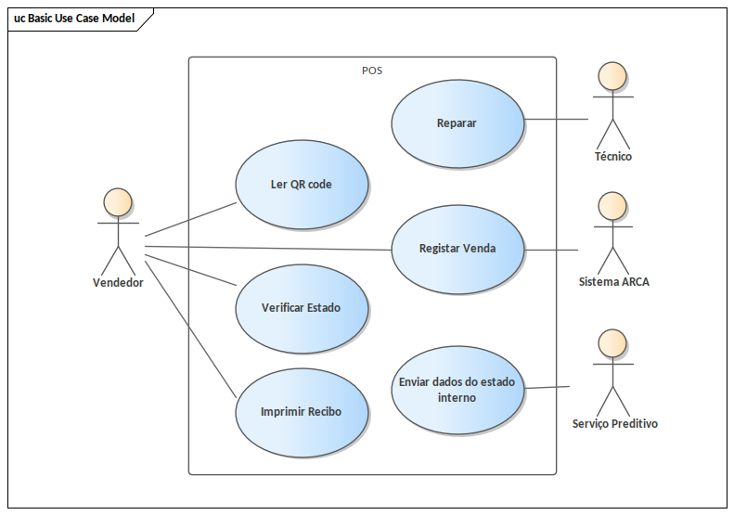

* Atores: Vendedor
* Efetua leitura de QR code para identificar cliente

**UC-2 - Registar Venda**

* Atores: Vendedor(principal) , Sistema ARCA(secundário)

**UC-3 - Imprimir Recibo**

* Atores: Vendedor

**UC-4 - Enviar dados do estado Interno**

* Atores: Serviço Preditivo
* Dados são enviados para plataforma que permite prever necessidade de reparar

**UC-5 - Reparar**

* Atores: Técnico
* Técnico efectua reparação do aparelho.

**UC-6 - Verificar Estado**

* Atores: Vendedor
* Vendedor verifica o estado do aparelho POS

### Diagrama 7 - Diagrama UML de modelo de domínio da aplicação genérica ARCA.

No modelo de domínio ARCA cada venda está associada a um ou mais produtos, a um cliente, um POS e, possivelmente, a um Movimento de Venda. Uma venda tem ainda um ID associado e tem um valor correspondente ao custo total da venda.

Um Cliente pode ser registado e nesse caso, tem associado à sua conta Movimentos de Créditos, produtos aos quais autoriza a partilha de informações com parceiros e pelo menos um Cartão Bancário. O cliente é identificado por um ID e a sua conta mantém também o registo do seu número de créditos atual.

Cada Movimento de Créditos tem uma data e um valor de créditos associado e pode ser de três tipos: pode ser um Movimento Bancário, correspondente a um carregamento de créditos utilizando um Cartão Bancário; pode ser um Movimento de Venda, correspondente a um pagamento efetuado numa venda com créditos; ou pode ser um Movimento de Parceiro, correspondente a créditos oferecidos por um Parceiro.

Um Parceiro fornece, pelo menos um tipo de produto e, como já foi referido, pode oferecer créditos aos clientes registados. Cada produto tem um custo associado, contém também informação sobre o stock disponível, podendo ser fornecido por vários Parceiros.

No fim de cada mês, é criado um relatório mensal composto pelas vendas desse mês. Este relatório tem uma data associada.

Cada POS regista diversas vendas e pode estar associado a diversas reparações. O POS tem também informação sobre o estado da sua bateria (Carregado, Com Pouca Bateria, Sem Carga) e sobre a sua impressora, mais concretamente sobre a disponibilidade de papel(Com Papel, Com Pouco Papel e Sem Papel) e sobre a tinta(Com Tinta, Com Pouca Tinta e Sem Tinta).

Cada reparação de um POS tem uma data e um técnico associado e cada técnico pode fazer várias reparações.

### Diagrama 8 - Diagrama UML de máquina de estados da aplicação ARCA de um POS.

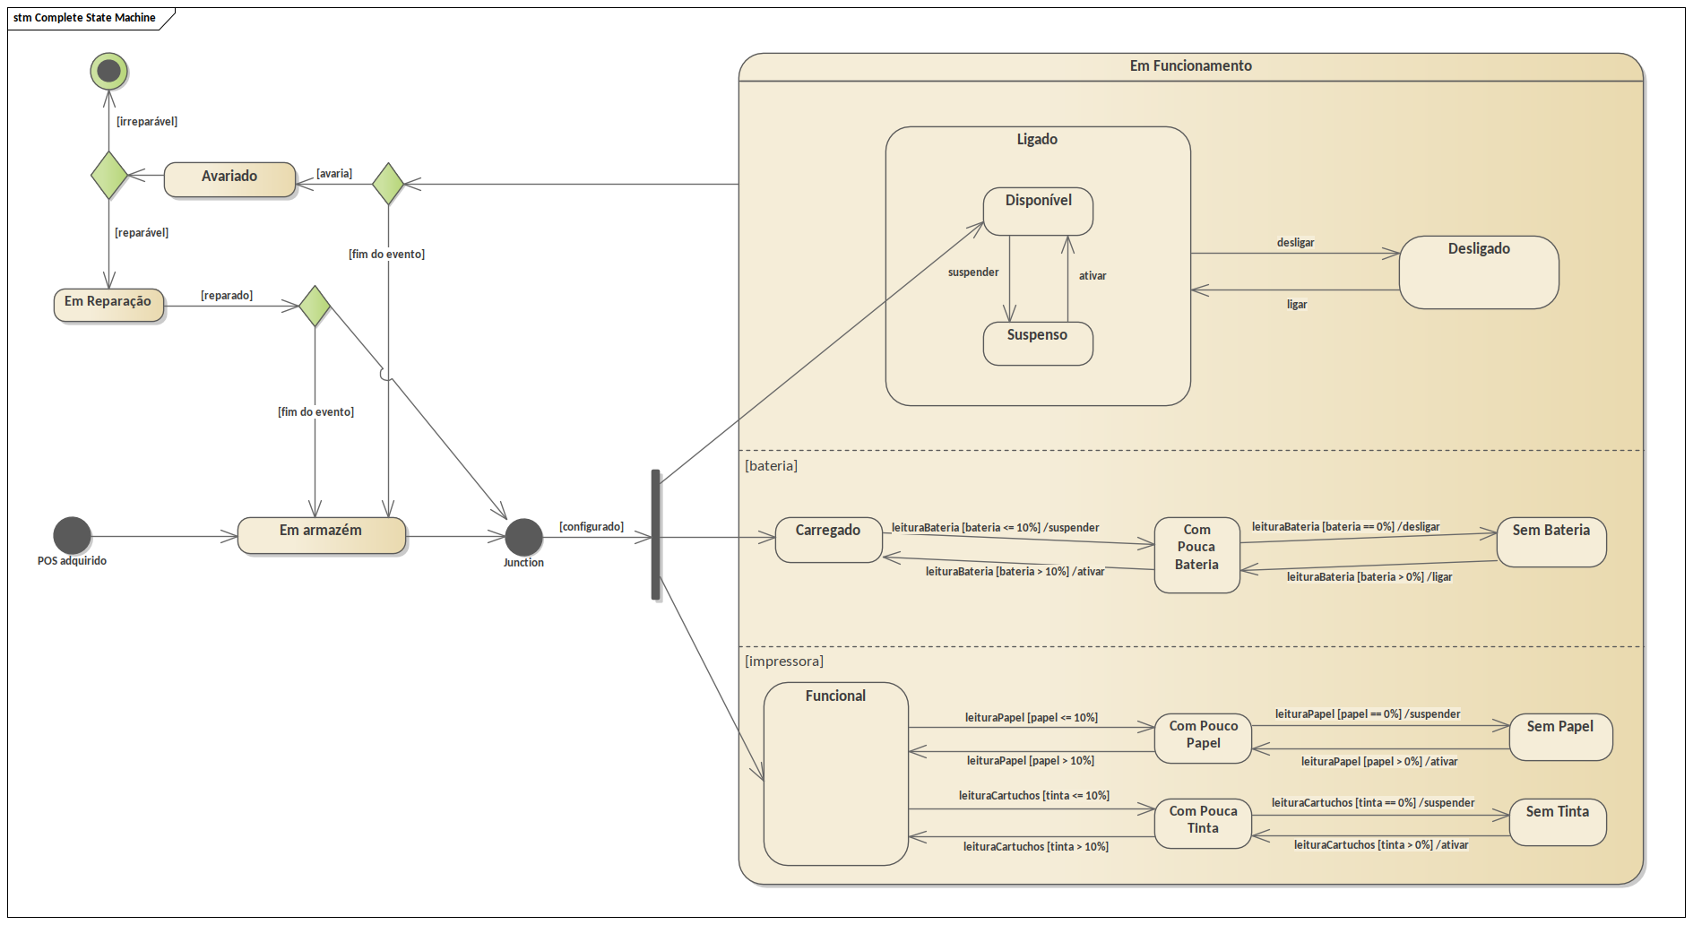

O ciclo de vida de um POS começa quando este é adquirido e termina quando é dado como irreparável.

Depois de ser adquirido, fica em armazém até que seja configurado, momento em que passa a estar em funcionamento.

Estando em funcionamento, um POS pode estar ligado ou desligado. Quando está ligado, pode estar disponível, se tanto a bateria como a impressora tiverem recursos suficientes para continuar com o seu funcionamento normal, ou suspenso. Um POS fica suspenso em 3 situações:

1. a bateria tem pouca carga, ou seja, o POS tem bateria inferior a 10%;
2. a impressora não tem papel;
3. os cartuchos da impressora estão sem tinta.

E volta a estar disponível quando são corrigidas estas irregularidades.

Se a bateria do POS estiver com mais de 10% de carga, então este está carregado. Se a bateria estiver a menos de 10% e a mais que 0%, está com pouca bateria. Caso contrário o POS está sem bateria.

Caso a impressora tenha mais de 10% do papel máximo que possa ter, e os seus cartuchos estejam a mais de 10%, então diz-se que a impressora está funcional. Se a quantidade de papel estiver entre os 10% (inclusivé) e os 0% (exclusivé), então tem pouco papel. Se os cartuchos estiverem entre os 10% (inclusivé) e 0% (exclusivé) da sua capacidade, então o POS está com pouca tinta. Caso os tinteiros estejam vazio, o POS fica, naturalmente, sem tinta.

Estando em funcionamento, a qualquer instante, o POS pode sair deste estado por uma de duas razões:

1. Avaria de algum dos seus componentes. Assim, o POS encontra-se avariado, pelo que, se for possível repará-lo, fica em reparação até que tal se verifique. Caso contrário, chega ao fim do seu ciclo de vida.
2. Fim do evento no qual estava a ser utilizado. O POS é guardado em armazém até que volte a ser necessário.

Depois de reparado, um POS pode, caso o evento tenha terminado, ser guardado em armazém, ou então voltar a ser colocado em funcionamento, bastando, para tal, configurá-lo.

### Diagrama 9 - Diagrama UML de sequência de comportamento do use case especializado.

Estando o dispositivo POS operacional, o vendedor regista cada produto e procede-se, de seguida, à etapa de pagamento. Se o comprador for um cliente registado, ou seja, se tiver uma conta ARCA, o vendedor procede no dispositivo POS com o método de pagamento usando ARCARD. O POS faz scan ao QR code e o resultado obtido é enviado para o Autenticador, que o valida, identificando o cliente e retornando o respectivo ID. Sendo a autenticação bem sucedida, o POS envia para a Componente de Gestão de Saldos o pedido de débito dos crédito correspondentes à compra na conta do cliente. Para isto, a Componente de Gestão de Saldos debita da conta do cliente os créditos correspondentes, caso tenha suficientes para a compra, e cria um novo Movimento de Venda, que regista os dados correspondentes à transação de créditos da venda.

Caso a autenticação falhe, ou o saldo do cliente seja insuficiente, o pagamento com ARCARD falha, propagando excepção até ao vendedor, que, por sua vez, recebe pagamento tradicional como método de pagamento alternativo .

Também se o cliente não possuir conta ARCA, o vendedor recebe pagamento tradicional como método alternativo de pagamento.

Finalmente, o vendedor finaliza a venda selecionando tal opção no POS e este, por sua vez, envia o pedido para a Componente de Gestão de Vendas, que atualiza o stock dos produtos da venda e regista no sistema a Venda com os dados correspondentes.

Caso o dispositivo POS não esteja funcional, o vendedor regista os produtos localmente, recebe pagamento tradicional como método de pagamento alternativo, e finaliza a venda, registando-a também localmente.

### Diagrama 10 - Diagrama SysML bdd das entidades POS.

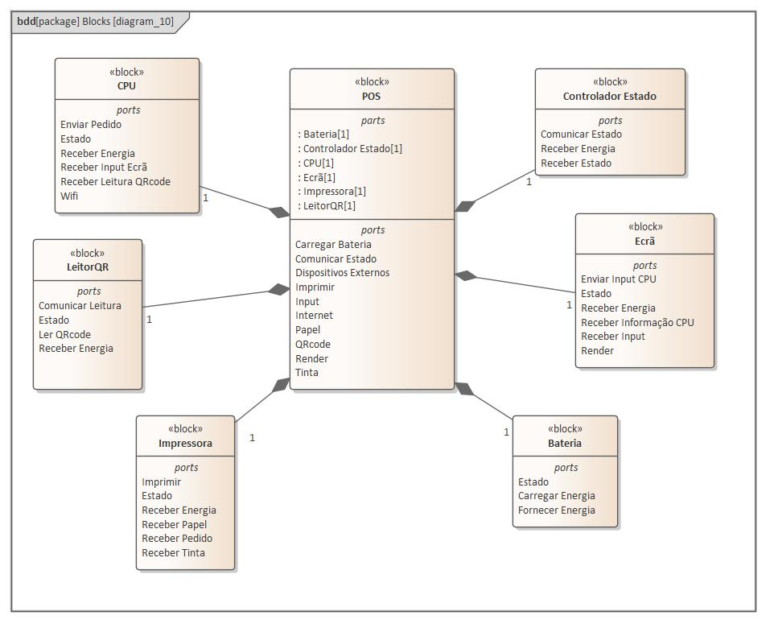

O POS é composto por múltiplas partes:

* O CPU, que vai ser responsável pela computação realizada pelo POS.
* A Bateria, que possibilita o funcionamento das outras componentes fornecendo energia.
* O Ecrã, que permite fazer o display de informação recebida e ainda receber input do utilizador.
* O Controlador de Estado permite saber o estado do POS e dos seus componentes.
* A Impressora possibilita a impressão de recibos.
* O LeitorQR faz a leitura de QRCodes.

### Diagrama 11 - Diagrama SysML ibd das entidades POS.

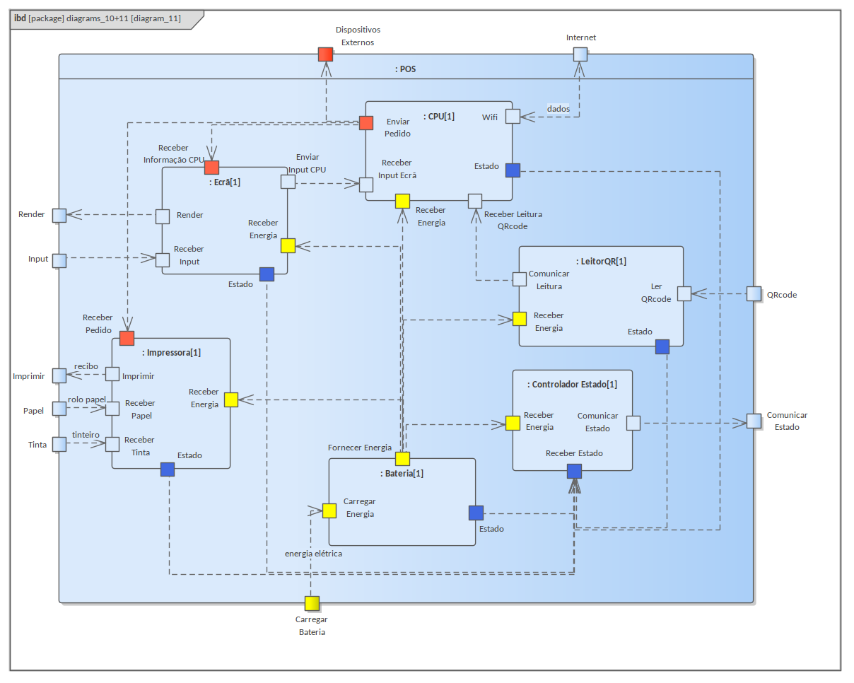

Começando pela bateria, esta pode ser carregada e transmitir o seu estado (incluindo a indicação da sua carga) ao Controlador de Estados. É responsável por fornecer energia a todos os outros componentes (que a vão receber).

O Leitor de Estados recebe os estados enviados por todos os outros componentes e comunica o estado do aparelho.

O LeitorQR lê o QRCode e comunica a leitura ao CPU.

A Impressora tem como propósito a impressão do recibo após receber um pedido por parte do CPU. Para possibilitar tal impressão, pode também receber rolos de papel e tinteiros.

O Ecrã tem dois propósitos principais: fazer Render após receber informação do CPU e receber input do utilizador enviando-o ao CPU.

Por fim temos o cérebro do POS, o CPU, o qual, além da recepção quer do input por parte do Ecrã quer do QRCode por parte do LeitorQR, e dos envios de pedidos para outras componentes já mencionadas, pode ainda comunicar com dispositivos externos e através de WiFi com os serviços em linha ARCA.